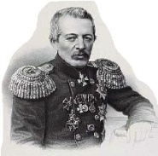
Муниципальное бюджетное общеобразовательное учреждение
«Средняя школа № 17 им В. С. Завойко»
Петропавловск-Камчатского городского округа
Петропавловск-Камчатский ул. Петра Ильичева д. 80 т/факс 210-370

Проектно - исследовательская деятельность на уроках изобразительного искусства

Разработана
учителем изобразительного искусства
Борисовой Юлией Борисовной

Петропавловск-Камчатский
2019г.

Проектно-исследовательская деятельность на уроках
изобразительного искусства.
За последние десятилетия в обществе произошли большие изменения в представлении о целях образования и путях их реализации. От признания «знаний, умений и навыков» как основных итогах образования, произошел сдвиг к пониманию обучения, как процесса подготовки обучающихся к реальной жизни. Готовности к тому, чтобы занять активную позицию, успешно решать жизненные реальные задачи, уметь сотрудничать и работать в группе, быть готовым к быстрому переучиванию в ответ на обновление знаний и требования рынка труда.
На уроке должны преобладать такие действия, как: поиск, исследование, проектная деятельность. Знание дается не в готовом виде, а ребенок сам под руководством учителя конструирует это знание. Естественно, система оценивания такого знания ориентирована, прежде всего, не на конечный результат, а на то, как ребенок сам каким-то способом достигает этого знания
Так, в ФГОС определяет, что результатом изучения изобразительного искусства является:
1) формирование основ художественной культуры обучающихся как части их общей духовной культуры, как особого способа познания жизни и средства организации общения; развитие эстетического, эмоционально-ценностного видения окружающего мира; развитие наблюдательности, способности к сопереживанию, зрительной памяти, ассоциативного мышления, художественного вкуса и творческого воображения;
2) развитие визуально-пространственного мышления как формы эмоционально-ценностного освоения мира, самовыражения и ориентации в художественном и нравственном пространстве культуры;
3) освоение художественной культуры во всём многообразии её видов, жанров и стилей как материального выражения духовных ценностей, ш творчество разных народов, классические произведения отечественного и зарубежного искусства, искусство современности);
4) воспитание уважения к истории культуры своего Отечества, выраженной в архитектуре, изобразительном искусстве, в национальных образах предметно-материальной и пространственной среды, в понимании красоты человека;
5) приобретение опыта создания художественного образа в разных видах и жанрах визуально-пространственных искусств: изобразительных (живопись, графика, скульптура), декоративно-прикладных, в архитектуре и дизайне; приобретение опыта работы над визуальным образом в синтетических искусствах (театр и кино);
6) приобретение опыта работы различными художественными материалами и в разных техниках в различных видах визуально-пространственных искусств, в специфических формах художественной деятельности, в том числе базирующихся на ИКТ (цифровая фотография, видеозапись, компьютерная графика, мультипликация и анимация);
7) развитие потребности в общении с произведениями изобразительного искусства, освоение практических умений и навыков восприятия, интерпретации и оценки произведений искусства; формирование активного отношения к традициям художественной культуры как смысловой, эстетической и личностно-значимой ценности.
Для формирования у школьников всего вышеперечисленного необходимо осуществлять проектно- исследовательскую деятельность. Это образовательная технология, предполагающая решение учащимися исследовательской, творческой задачи под руководством специалиста, в ходе которого реализуется научный метод познания. Результатом работы над проектом, его выходом, является продукт, который создается авторами проекта в ходе решения поставленной проблемы.
Учебный предмет «Изобразительное искусство» дает богатые возможности для интеграции с другими школьными предметами, и не только в качестве иллюстративного метода на уроке литературы или музыки. Можно использовать межпредметные связи изобразительного искусства с биологией (строение растений, животных, пластическая анатомия человека, связи в природе), с историей (образ эпохи и стиль в искусстве, исторические личности – портретный жанр, выдающиеся события истории – исторический жанр в искусстве), с математикой (геометрия, пропорции), с физикой (механика, оптика), с технологией (художественная обработка материалов, дизайн одежды), с информатикой (компьютерная графика).
Изобразительное искусство в школе осваивается детьми через творческую деятельность, что позволяет повысить мотивацию обучения, реализовать художественно-творческие способности и интересы учащихся. Этому же способствуют исследовательская и проектная деятельность на уроках и во внеурочной изобразительной деятельности.
Мои уроки направлены, прежде всего, на развитие творческого начала детей. Здесь в свободной атмосфере ребята смогут стать авторами интересных и оригинальных проектов. Приведём пример:
На уроке в 5 классе по теме «Народный праздничный костюм (женский головной убор)» - реализуем творчески исследовательский проект. В результате этой работы планируем получить:
-ученик научится самостоятельно изготовить головной убор кокошник
-получит возможность научиться. Узнает историю костюма и традиции русского народа, художественное и символическое значение русского женского головного убора.
Цель: Научить учащихся самостоятельно добывать информацию, уметь анализировать, творчески мыслить и знать культуру своего народа.
Задачи:
-пробудить интерес уч-ся к истории создания головного убора
-научить работать поэтапно, предвидя конечный результат
-формирование знаний и умений по теме. Развитие самостоятельности у уч-ся.
Методы обучения: беседа, объяснение нового материала, демонстрация дидактического материала.
Оборудование: доска, компьютер, проектор, экран, тетрадь, ручка, картон, цветная бумага, ткань, бисер, клей ПВА, леска, атласная лента.
Планирование проектной деятельности групп учащихся: 1ч.
1 группа – посещение библиотеки. Подбор материала, сбор материала в интернете, беседа с людьми.
2 группа - подбор материала. Отборка и обработка материала.
3 группа – практическая деятельность. Изготовление кокошника.

Практическая работа.
План урока.
1. Организационный момент -5 мин.
2. Объяснение нового материала. Беседа -10 мин.
3. Закрепление изученного материала -5 мин
4. Практическая работа -20 мин.
5. Исследование
6. Результаты и выводы
7. Рефлексия
8. Заключительная часть -5 мин
Ход урока.
1. Организационный момент. Проверка готовности к уроку учащихся. Отмечаю отсутствующих в классе.
2. Объяснение нового материала. Историческая страничка. Сегодня на уроке мы отправимся знакомиться с нашими предками, узнаем, что они носили. Знаете ли вы что-то об этом? (приложение 1.Презентация).
Русский народный костюм – это ещё свидетельство прочной связи с культурой далёких предков. Костюм несёт информацию о людях ушедшей эпохи, об их быте, мировоззрении, эстетике. Лучшие традиции русского костюма продолжают жить и сегодня. Цвет, узор, силуэт, сарафанов, рубах, понёв, кафтанов вдохновляют современных художников – модельеров, способствуют развитию творческих способностей в создании собственных моделей костюмов и их элементов. Мы видим, как выразительны русские костюмы в народном фольклоре, художественной самодеятельности, в театральных постановках и т.д.
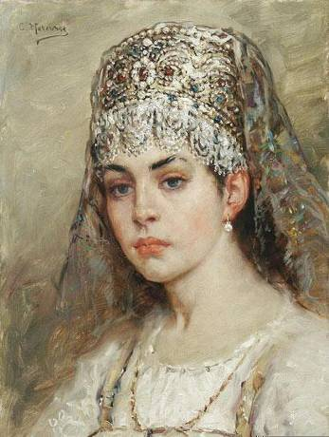
Женские головные уборы: женщины прятали волосы под кокошник, который в разных местах назывался по-разному: кика рогатая, ряска или каблучок. Кокошник расшивали жемчугом, золотыми нитями или украшали свисающими нитями бисера, пушками. Поверх кокошника набрасывали фату из тонкой узорной ткани. Они нередко украшены изображениями звёзд, солнца, древа и птиц, да и сами названия некоторых головных уборов «птичьи»: кокошник от слова «кокошь» - петух, кика или кичка (утка, сорока). Все это связано с образом неба. Нити жемчуга, бусы, ожерелья, височные украшения символизировали струи дождя, капли росы, падающие на землю-матушку. Головной убор в России носили, как правило, замужние женщины. В течение длительного времени складывалась традиция, согласно которой замужние женщины должны были скрывать свои волосы. Поэтому, сорвать с женщины головной убор, считалось самым грубым оскорблением.
Вы, наверное, слышали слово «опростоволоситься», то есть опозориться.
Нельзя было выходить из дома, заниматься домашними делами с непокрытой головой. Беседа с учащимися, как развивался, изменялся и совершенствовался костюм Древней Руси.
3. Закрепление изученного материала
Обобщение материала.
– Как украшали русские женщины свои праздничные костюмы? (Вышивкой)
– А какими узорами вышивали одежду? (Цветками, листочками, веточками, крестиками, треугольниками)
– А откуда люди брали эти узоры? (Из природы)
– Ребята, а где обычно располагают узоры на сарафане, рубахе, кокошнике,

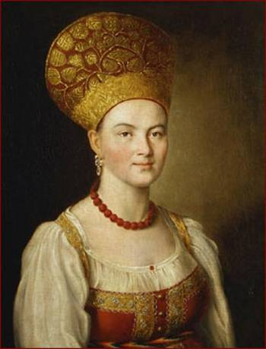
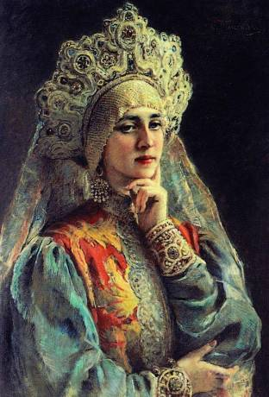
платке? (По подолу сарафана; посередине сарафана; на рукавах рубахи, на манжетах, по поясу у мужчин) нагрудные узоры – защищали сердце и легкие, наплечные – охраняли руки, наподольные – не давали пробраться злым силам снизу.
- перечислите головные уборы XV- XVII веков? ( повязка, сорока, кика рогатая, венец, кокошник, повой )
4.Практическая работа учеников .
Задание дифференцированное:
Деление класса на группы. Распределение обязанностей. Знакомство учащихся с проектной деятельностью. 1-2 группа собирают материал для оформления проекта.3 группа работает с шаблонами и чертежами кокошника. На этом этапе деятельности предполагается групповая творческая работа, раскрывающая способности, умения и фантазию у ребят. Для оформления и изготовления кокошника, технику выполнения дети выбирают сами: плетение из бисера цветочков, листочков, использование ткани для основы головного убора, цветная тесьма, кружево и т. д

План проектной деятельности групп учащихся:
Этапы | Педагогические задачи | Организационные формы и методы | Деятельность учителя | Средства обучения | Деятельность уч-ся.
Подготовительный | Пробудить интерес уч-ся к истории создания головного убора | Экскурсии в музей. | Знакомит с проектом, мотивирует уч-ся, помогает в постановке цели | Музей | Постановка цели
Планирование | Научить работать поэтапно, предвидя конечный результат | Коллективное обсуждение | Инструктаж, помощь, обсуждение темы. | Демонстрация иллюстраций | Формулировка темы, определение обязанностей. Обсуждение методов исследования
Исследование | Формирование знаний и умений по теме.  Развитие самостоятельности у уч-ся. | Работа в малых группах | Наблюдение, направление, оказание теоретической и практической деятельности. | Библиотека, интернет, компьютер,  проектор. | Исследовательская деятельность.
5. Исследование проектной деятельности:
1 группа - ознакомление с правилами пользования Интернет, подбор сайтовв сети Интернет, отбор на сайтах нужного материала, ознакомление с правилами поведения в библиотеке.
2 группа – ознакомление с материалом собранной первой группой, сортировка материала, ознакомление с правилами работы с компьютером, оформление текста.
3 группа – ознакомление с материалом собранной первой и второй группой, составление эскизов, изготовление эскизов, оформление кокошника.
6. Результаты и выводы
1 – 3 группы занимаются оформлением материала. Анализируют проделанную работу.
7 Рефлексия. Школьнику необходимо оценивать себя. Для этого можно использовать такой рефлексивный алгоритм:
Я – как чувствовал себя в процессе учения, было ли мне комфортно, с каким настроением работал, доволен ли я собой.
Мы – насколько комфортно мне работалось в малой группе. Я помогал товарищам, они помогали мне – чего было больше; авторитетен ли я в вопросе «Какие у меня были затруднения в общении с группой».
Дело – я достиг цели и учения; мне этот учебный материал нужен для дальнейшей учёбы (для практики, просто интересен); в чём я затруднялся, почему? Как мне преодолеть свои проблемы?
8.Заключительная часть.
Подведение итога урока. Анализ проделанной работы учащимися 3-х групп. Выставка. Демонстрация и анализ работ учащихся. Определить лучшие проекты и кокошники.
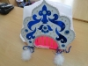
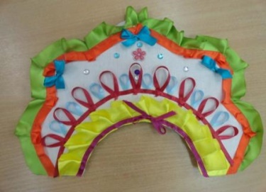
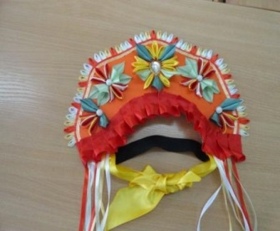
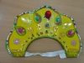
Рис.2 Работы учащихся.
Презентация проекта – 1 ч.
Лучшие работы учащихся участвуют на школьной конференции
Важным условием развития детской любознательности, потребности самостоятельного познания окружающего мира, познавательной активности и инициативности является создание развивающей образовательной среды, стимулирующей активные формы познания: наблюдение, опыты, учебный диалог.
Немаловажно для школьника создать условия для рефлексивной деятельности — способности осознавать и оценивать свои мысли и действия как бы со стороны, соотносить результат деятельности с поставленной целью, определять своё знание и незнание. А в результате проектно- исследовательской деятельности школьники отмечают атмосферу включения в культуротворчество, истоки .
Список литературы.
1. Воронцов, А. Десять шагов к совершенству качества образования [Текст] / А.Воронцов // Электронная газета «Вести образования». - 2011. - № 7 http://eurekanext. livejournal.com/53083.html
2. Федеральный государственный образовательный стандарт основного общего образования. - М.: Просвещение, 2011 (Стандарты второго поколения).
3. Примерная основная образовательная программа образовательного учреждения. Основная школа / [сост. Е.С.Савинов]. - М.: Просвещение, 2011.
4. http://old.iro.yar.ru/dist_p/iso/index.htm
5.Алавидзе Т. А. Социальная психология в современном мире. - М., 2002.
6.Базарская Н.И. О некоторых особенностях коммуникативного поведения // Язык и национальное сознание. - Воронеж, 1998..
7.Епишина Л.В. педагогические аспекты развития коммуникативных свойств личности // «Начальная школа» № 2, 2010.
8.Кузнецова Л.В. Г10армоничное развитие личности младшего школьника: Книга для учителей. - М.: Просвещение, 1993..
9.Методические рекомендации по организации внеурочной деятельности учащихся начальной и основной школы (1-9-х классов) - Д.В. Григорьев, П.В.Степанов, Центр теории воспитания ИТИП РАО, 2008.Размещено на Allbest.ru

